

Spesialtilbud til medlemmer av:
Atløy’s Venner, Veteranskibslaget Stavenes, Bergen Kystlag, Veteranskipslaget Fjordabåten og Nordhordland Veteranbåtlag.

Hurtigrutetur med klassikerne
M/S Nordstjernen og M/S Lofoten
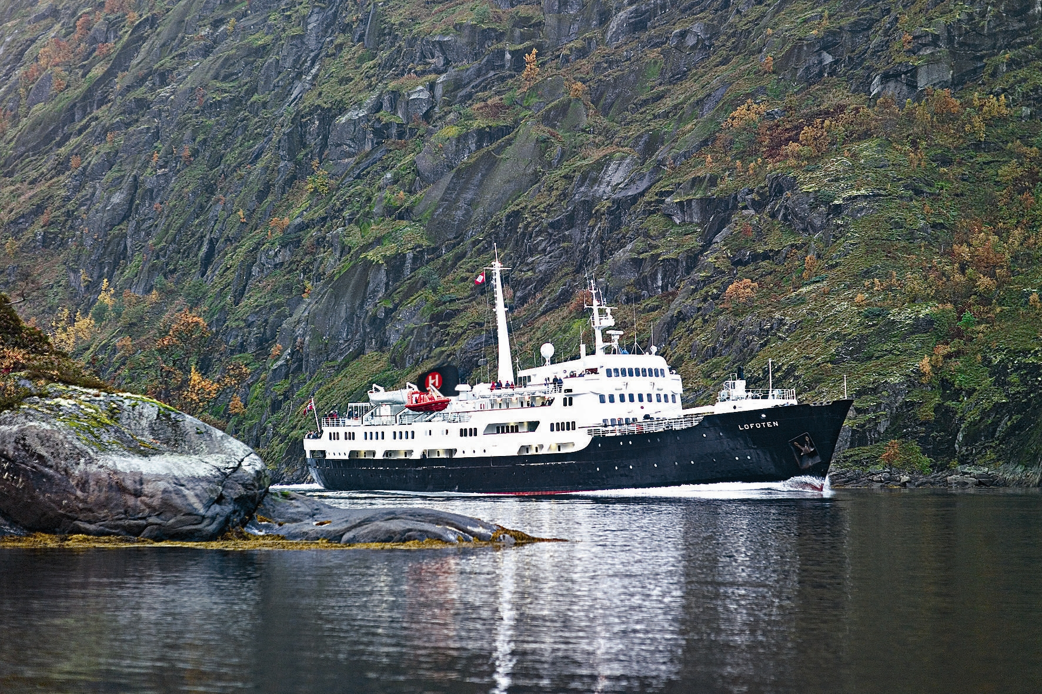
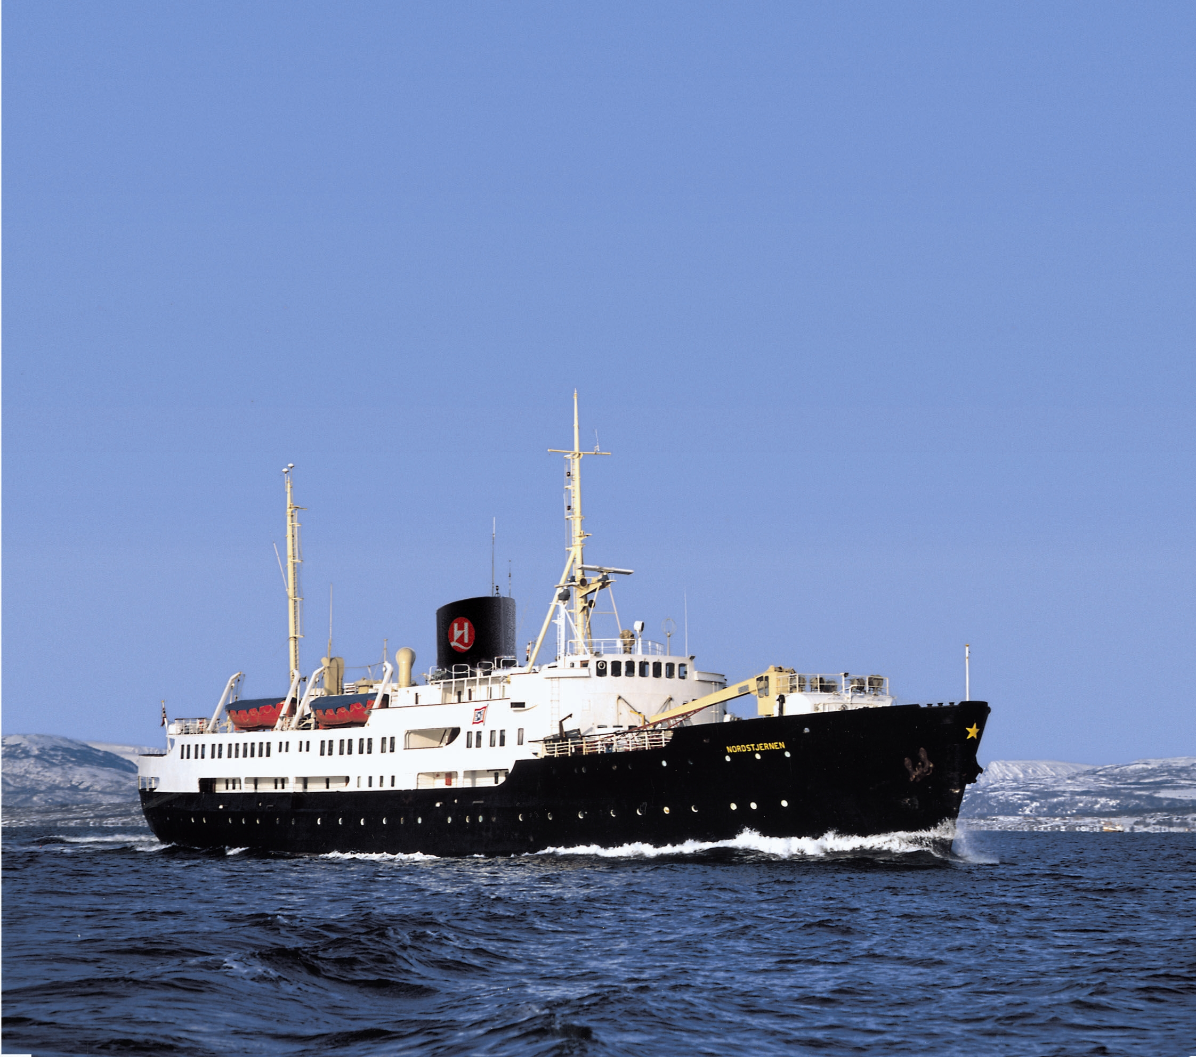

Reiserute: Fra Bergen torsdag 26.mars kl. 22.30,
fra Florø fredag 27.mars kl. 04.45,
ankomst Trondheim lørdag morgen.
Retur fra Trondheim lørdag kl. 10.00 med M/S ”Lofoten”.
Ankomst Florø søndag 29. mars kl. 07.45, Bergen kl. 14.30.

Pris fra Bergen fra kr. 2903.- i dobbeltlugar og kr. 3008.- enkeltlugar inkludert frokost fredag, lørdag, søndag og 3 retters middag fredag og lørdag kveld

Pris fra Florø fra kr.2439.- i dobbeltlugar og kr.2544.- i enkeltlugar inkludert frokost og to middager.

På returen fra Trondheim vil det være med folk fra D/S ”Børøysund” som er på rundtur. Eivind Lande, kjent som skipper på ”Børøysund” er en av styrmennene på MS Lofoten.

Dette blir som sist en kjekk tur i lag med kjekke folk.
Det blir foredrag, omvisning, underholdning, fjordabåt og Hurtigrute – quiz.
Besøk hos Kristiansund Brannvesen.

Påmelding direkte til hilde.wiik@hurtigruten.com eller telefon 90937808.
Gi beskjed om at du skal på ”veteranskipstur.”




